第４学年１組　算数科学習指導案

□年□月□日（木）

第４校時　　　　４年１組教室

少人数指導　　　　　　□名

指導者　　　　　　　□□　□

１　題材名　面積

２　題材について

（１）児童の実態

　　本学級の児童は、習熟度別クラスでは、レディネステストにおいて正答率８０％以上の上位の児童を集めている。与えられた課題に熱心に取り組むことができるが、自分でやり方を考えてそれを説明したり、発表したりすることに苦手意識を感じている様子が見られる。また、習熟度別に分けているがその中でも学力差が大きいことも課題である。

（２）単元、教材について

　　本単元は、学習指導要領の第４学年２内容Ｂ「量と測定」（７）「面積について単位と測定の意味を理解し、面積を計算によって求めることができるようにする。」を指導するものである。

（３）指導について

　　指導にあたっては、長方形などの求積公式を活用することで、面積の理解を深めることをねらいとしている。また、図形を分解したりつけたりして多様な求め方で解決できるように指導したい。そして、面積の求め方を考えていく過程において、ペア学習やグループ学習を通して自分の考えを表現し説明する活動を多く取り入れることで、見通しをもち、筋道立てて考える力を高めていきたい。また、グループ学習に主体的に取り組むことで、数学的な思考力・判断力・表現力の育成を図っていきたい。

３　単元の目標

　　面積の概念を理解し、面積の単位㎠、㎡、㎢、ａ、haを知る。また、長方形や正方形の面積の公式を知

り、それらを求めることができる。

　　・長方形や正方形の面積を表すことに関心をもち、長方形や正方形の求積公式を利用して、身の回りにあ

　　　るものの面積を求めようとする。【関心・意欲・態度】

　　・長方形や正方形の求積の仕方を考えることができるとともに、工夫して面積を求めることができる。

【数学的な考え方】

　　・求積公式を用いて、いろいろな長方形や正方形の面積を適切な単位を選んで求めることができる。

【技能】

　　・面積の概念を知り、面積の単位㎠、㎡、㎢、ａ、haがわかる。また、長方形や正方形の求積公式を理

解する。【知識・理解】

４　指導と評価の計画（１０時間扱い）

|  |  |  |
| --- | --- | --- |
| 時数 | 指導内容 | 評価規準 |
| １ | ・長方形の面積の求め方に関心をもち、単元の学習課題をとらえさせる。 | ・重ね合わせの方法と比べて、敷石を用いて数値化して比べるよさを理解する。〔知〕 |
| ２ | ・面積の定義や単位㎠をおさえる。  ・１㎠を単位して、いろいろな形の面積を求めたり、方眼紙上でつくらせる。 | ・面積の単位㎠について知る。〔知〕  ・公式を使って、長方形、正方形の面積を求めることができる。〔技〕 |
| ３ | ・長方形や正方形の面積を求める公式を見だし、面積を求めさせる。 | ・面積の公式を理解することができる。〔知〕  ・公式を使って、長方形、正方形の面積を求めることができる。〔技〕 |
| ４  **本時** | ・複合図形の面積の求め方を工夫して考え、その考え方を説明させる。 | ・複合図形の面積を、分解や補完の考えを用いて求めることができる。〔考〕 |
| ５ | ・面積の単位㎡をおさえる。  ・面積の公式を㎡単位の場合にも活用して、面積を求めさせる。 | ・面積の単位㎡について知る〔知〕  ・長方形や正方形の面積を㎡単位で求めることができる。〔技〕 |
| ６  ７ | ・㎡と㎠の単位間の相互の関係を理解させる。  ・長さの単位が異なる場合の長方形の面積を求めさせる。  ・１㎡の量感をの量感を養わせる。 | ・㎡と㎠の単位間の関係を理解できる。〔知〕  ・長さの単位をそろえて計算できる。〔知〕〔技〕  ・１㎡の広さを調べる活動に関心をもって取り組もうとしている。〔関〕 |
| ８ | ・面積の単位㎢をおさえ、大きな長方形の面積を㎢単位で求めさせる。  ・㎢と㎡の単位間の関係を理解させる。 | ・㎢を知り、㎢と㎡の単位間の関係を導くことができる。〔考〕〔知〕  ・長方形の面積を㎢単位で求めることができる。〔技〕 |
| ９ | ・面積の単位ａ、haを知り、ａ、haを単位にして面積を求めさせる。  ・ａ、haと㎡の単位間の関係を理解する。 | ・ａ、haについて理解している。〔知〕  ・ａや、haを使って面積を表すことができる。 |
| １０ | ・たしかめま問題を行い、学習内容を自己評価させる。 | ・面積の単位を理解し、長方形や正方形の面積を  　求めることができるについて理解している〔知〕 |

５　テーマ（副題）について

研究主題　思考力・判断力・表現力を高める算数科の指導

～課題を明確にし、見通しを持たせる授業の工夫～

・自立解決の前にマスをかぞえることで面積が２４となることを確認するとともに、既習事項を振り返り、長方形や正方形なら計算で求められることから、本時はL字型から長方形や正方形を見いだすことが課題であることを抑える。

・まとめの段階では、見通しが正しかったことを確認する。

６　指導の実際（４／１０時間）

（１）　目標

　　　・複合図形の面積を、分解や補完の考えを用いて求めることができる。

（２）評価規準

　・複合図形に補助線をかいて図形を分けたり補ったりして長方形や正方形にし、面積の公式を使って複合図形の面積を求めることができる。【数学的な考え方】

（３）　展開

|  |  |
| --- | --- |
| 学習活動 | 予想される反応と指導上の留意点  （◎テーマにかかわる留意点） |
| １　問題を知る。  下の図の面積はいくつですか。    ２　本時の課題を設定する。  ３　見通しをもつ。 | ・前時の面積の公式を復習する。  ・紙で覆い、左から少しずつ図を提示し、既習の図形との違いに気付かせる。  ・方眼紙にかかれていることから全ての角の大きさが直角であることを確認する  Ｌ字型の図形の面積はどのように求めればよいのでしょう。  ◎マス目を数え、面積が２４になることを確認し、本時では答えを出すことよりも解法を考えることに重点を置くことを抑える。  ◎長方形に帰着することで面積が求められそうであることに気づくようにする。 |
| ４　自力解決をする。  ５　小グループで意見を交換する。  ６　考えを全体に広める。  ７　学習のまとめをする。  ８　練習問題をする  次の図形の　　①　　　　　　　　　　　②　　　　　　　　　　　　　③  面積の求め方を  考えましょう  ９　学習の振り返りをする。 | ＜予想される児童の解法＞  ・どのように作図をしたか、補助線でかかせ、解法を図や言葉で説明できるようにする。  ・立式させず、長方形をどのように作るのかを考えさせることで、短時間に多くの解法を考えられるようにする。  ・一つ考えられたら、別の方法でもできないか考えさせる。  ☆補助線をかいて図形を分けたり補ったりして長方形に  し、複合図形の面積の求め方を考えることができる。  　〈観察・発言・ノート〉〔考〕  ・グループで、体の向きを変えて、ノートを見せ合いながら説明させる。  ・自分の考えと同じところや違うところを比べながら聞くようにする。  ・長方形がどこにあるのか声をかけ、全ての解法が、長方形に基づいて面積を求めているという共通点に気づけるようにする。  ・どの考えでも面積が２４になることを確認するとともに、ここではどの解法も有用であることを伝え、解法の優劣はつけない。  ・自分の考えと同じところや違うところを比べながら聞くようにする。  Ｌ字型の図形の面積は図形を切ったり、  組み合わせたりして長方形にして考えます。  ◎立てた見通しが正しかったことを確認する。  ・全ての角が直角であることを確認する。  ・面積も求めるのではなく、求め方を考えるということを確認し、まとめをもとに、どのようにすれば長方形（正方形も）に帰着できるのかを考えさせる。  ☆補助線をかいて図形を分けたり補ったりして長方形に  し、複合図形の面積の求め方を考えることができる。  　〈観察・発言・ノート〉〔考〕  ○本時で学んだことをもとに、これからどのような図形の面積を求めたいのかを発表させる。 |

（３）　板書計画

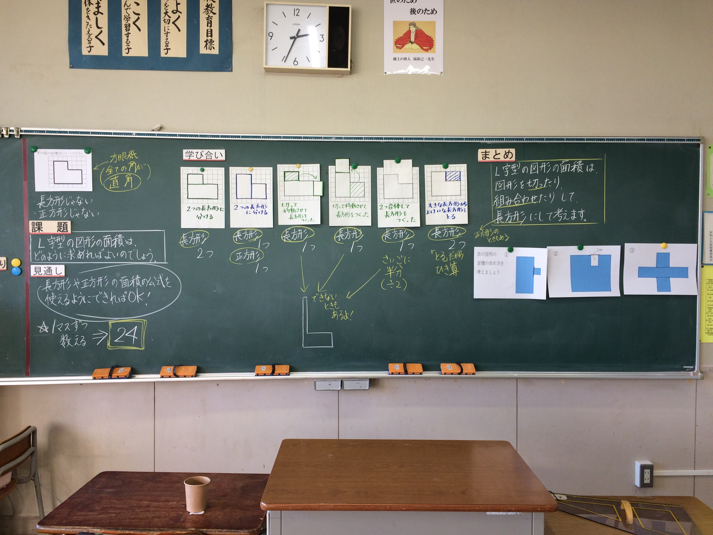

７　成果と今後の課題

（１）成果

　・前時との違いや既習事項を確認することで、本時の見通しを明確に持たせることができた。

　・面積を計算するよりも、面積の求め方を考える展開にしたことで、多くの解法を考えることができたとともに、４５分内で練り上げと類似問題をすることができた。

　・類似問題で学習の定着を図ることができた。

（２）課題

　・必要感のある問題を提示できればよかった。

　・１マスを１㎠とした方がよかった。